**ACTIVIDAD DE PROGRAMACIÓN**

**PROYECTO 1**

(Primera convocatoria)

**APRENDIZAJE SUPERVISADO**

**Estudiante 1: Rodrigo Javier Buzeta Araya**

**Estudiante 2:**

1. **Resultados para la imagen “histo_1.jpg”.**

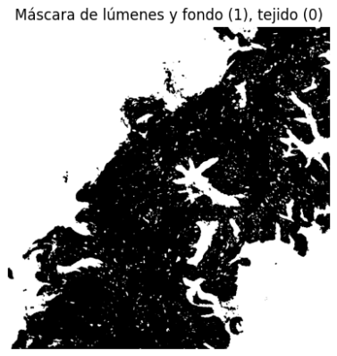

Máscara sin artefactos #3

Máscara con artefactos #2

Crop del mayor lumen #7

Imagen superpuesta #6

Máscara final #5

Máscara de lúmenes #4

Imagen magenta #1

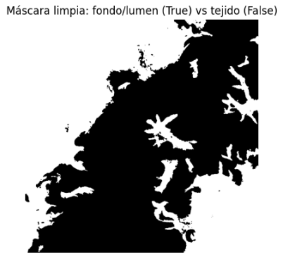

|  |  |
| --- | --- |
| **Características** | **Valor** |
| *Área* | 13357.0 |
| *Área de la bounding box* | 37674.0 |
| *Área convexa* | 27397.0 |
| *Excentricidad* | 0.8444 |
| *Diámetro equivalente* | 130.4096 |
| *Extensión* | 0.3545 |
| *Diámetro Feret* | 241.77879333496094 |
| *Longitud del eje mayor* | 231.3885 |
| *Longitud del eje menor* | 123.9429 |
| *Orientación* | 0.9963 |
| *Perímetro* | 1155.1413 |
| *Solidez* | 0.4875 |
| *Compacidad* | 7.9497 |

1. **Resultados para la imagen “histo_2.jpg”.**

|  |  |
| --- | --- |
| **Características** | **Valor** |
| *Área* | 4701.0 |
| *Área de la bounding box* | 7392.0 |
| *Área convexa* | 4890.0 |
| *Excentricidad* | 0.8382 |
| *Diámetro equivalente* | 77.366 |
| *Extensión* | 0.636 |
| *Diámetro Feret* | 103.94229888916016 |
| *Longitud del eje mayor* | 105.0403 |
| *Longitud del eje menor* | 57.2888 |
| *Orientación* | -0.5615 |
| *Perímetro* | 284.9777 |
| *Solidez* | 0.9613 |
| *Compacidad* | 1.3747 |

Máscara sin artefactos #3

Máscara con artefactos #2

Crop del mayor lumen #7

Imagen superpuesta #6

Máscara final #5

Máscara de lúmenes #4

Imagen magenta #1

1. **En base a las características extraídas, ¿qué imagen histológica creéis que se trata de una muestra de tejido sano y cuál, de tejido cancerígeno? Justificad la respuesta.**

En el enunciado del ejercicio se indica que “…la forma de los lúmenes de las glándulas puede actuar como un buen indicador para determinar si el tejido prostático es sano o cancerígeno. Los lúmenes que presentan un tamaño mayor y un aspecto más fusiforme (estrellado) suelen asociarse a un tejido sano, mientras que lúmenes más pequeños y redondeados encajan más con un perfil cancerígeno de Grado 3, según la escala Gleason.”

La imagen 1 tiene lúmenes estrellados más grandes que la imagen 2 con lúmenes redondeados pequeños. Se concluye que la imagen **1 corresponde a tejido sano** y la imagen **2 corresponde a tejido cancerígeno** de Grado 3, según la escala Gleason.